目录

1、 Tomcat端口一直被占用 2

1.1、 一般端口占用解决方法 2

1.2、 系统服务占用Tomcat使用的端口 2

# Tomcat端口一直被占用

## 一般端口占用解决方法

1. 一般情况直接taskkill就可以了，具体如下：

|  |
| --- |
| netstat -aon|findStr “端口号”  taskkill /im 3864 /f |

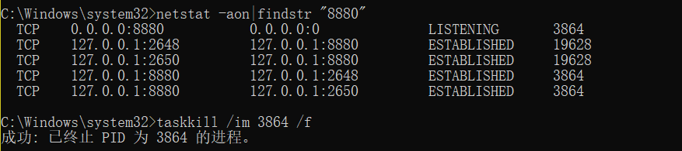

## 系统服务占用Tomcat使用的端口

1. 方法一：当pid为4时，即为系统进程，无法直接结束，需要找到对应的服务结束

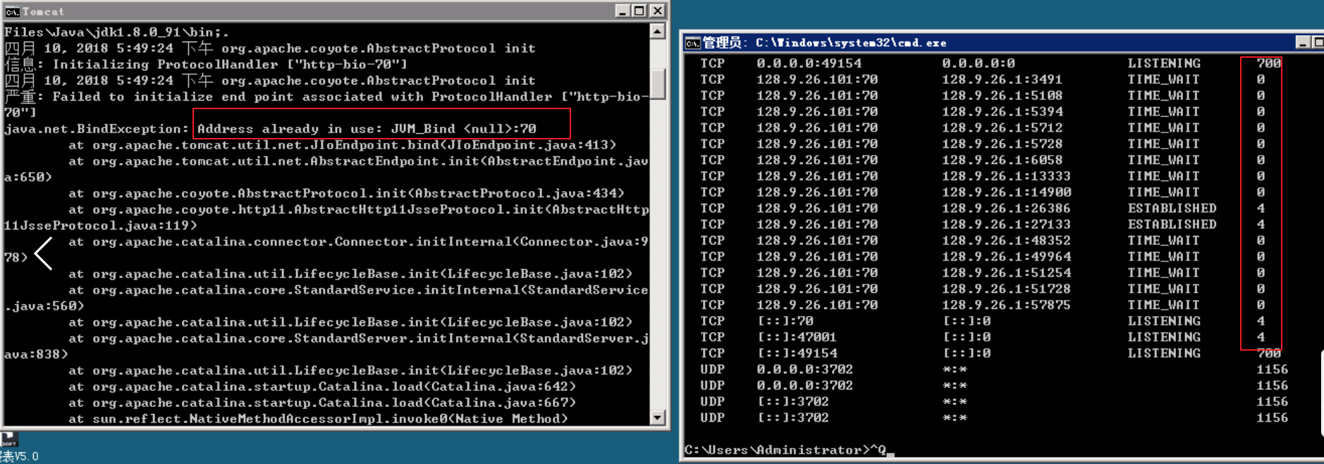

1. 方法二：提高进程的优先级

|  |
| --- |
| Win+R 打开DOS命令行-->输入regedit-->找到HKEY_LOCAL_MACHINE\SYSTEM\CurrentControlSet\Services\HTTP-->找到一个DWORD值Start，将其改为4-->重启电脑 |

1. 常见的服务占用：
2. IIS的World Wid Web Publishing Service 万维网服务

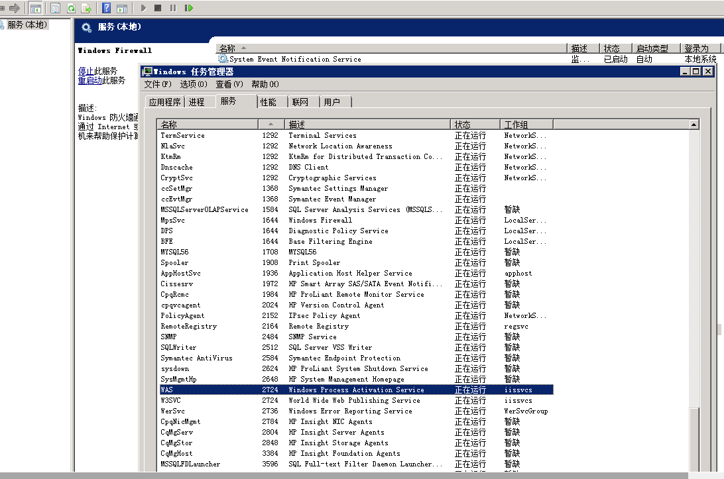

1. SqlServer reporting services服务端口占用

